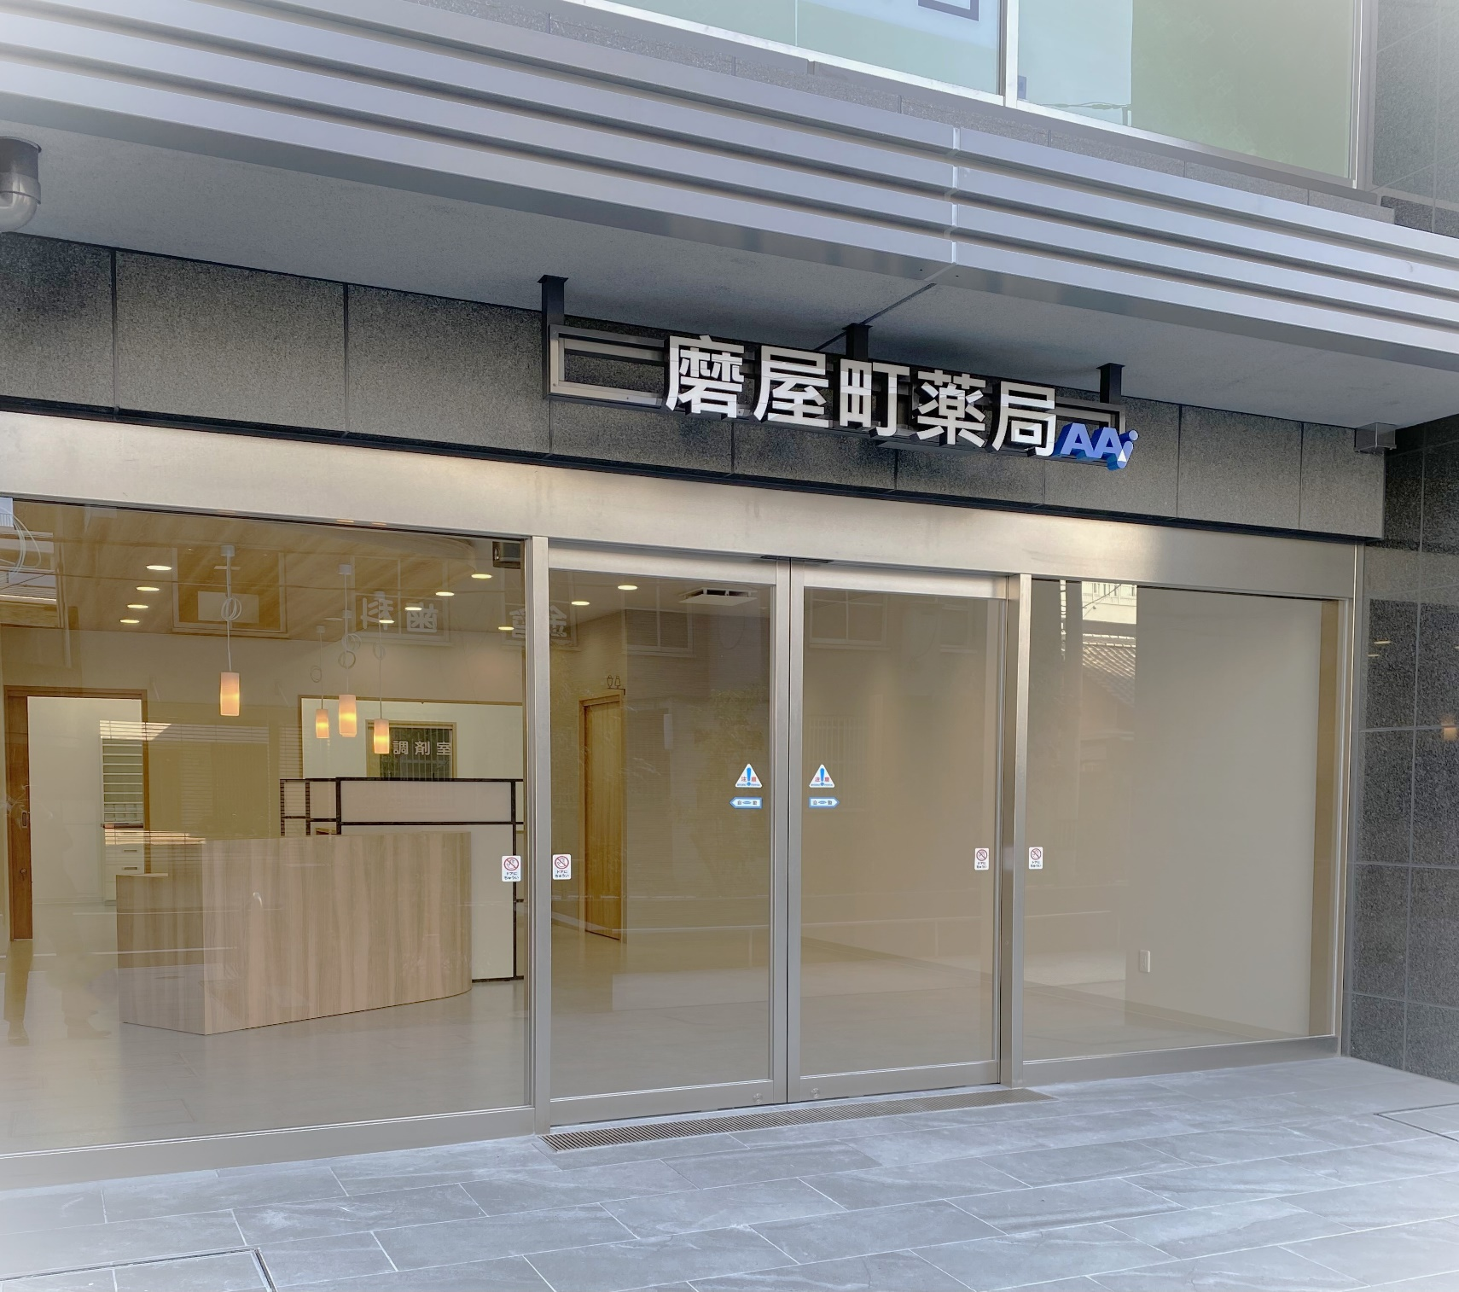

***2024年5月27日*NEW OPEN**

***2024年5月１８日１０：００～１５：００***

**内覧会開催**

株式会社Nexint（ネクシント）

〒760-0026

高松市磨屋町10-7　1階

TEL:087-802-5195

FAX:087-802-5196

営業時間

月・水～金曜日9:00～18:15

土曜日　 9:00～16:15

火・日･祝日 　 　　　 休み

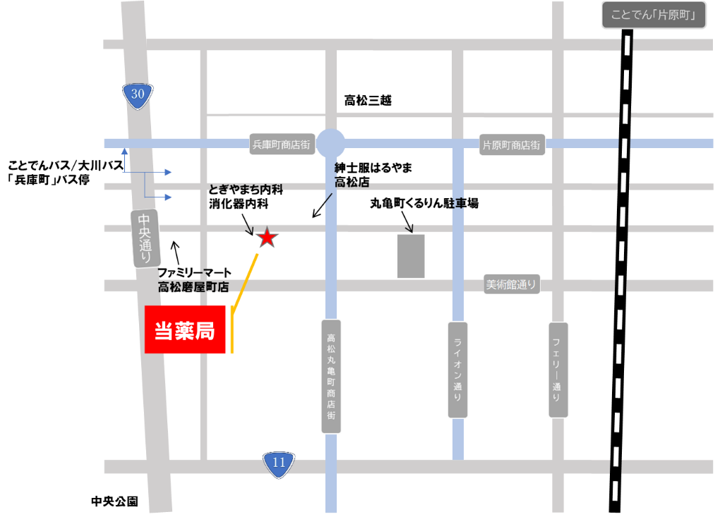

待ち時間を減らすために　　　　　　　　　　　　　　　　磨屋町薬局公式LINEアカウントを友達登録！

どんなことができるん？

処方せんをあらかじめ写真で送っておくと、薬局での待ち時間が減りますよ。

何時以降のご来局ですぐにお渡しできます等の情報も受け取ることができます。

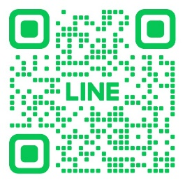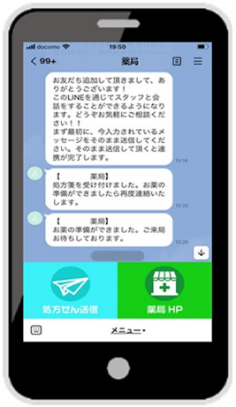

既読

お薬やサプリメントの相談も電話が苦手な人にうってつけです。

また、薬局のイベント情報や耳寄りな情報も発信いたします。

ぜひ友達登録をよろしくお願いいたします。

　　　　　　　　　　　　　　　　　　　友達登録へ↓

既読

既読

そうなんやー!!

他には何かあるん？